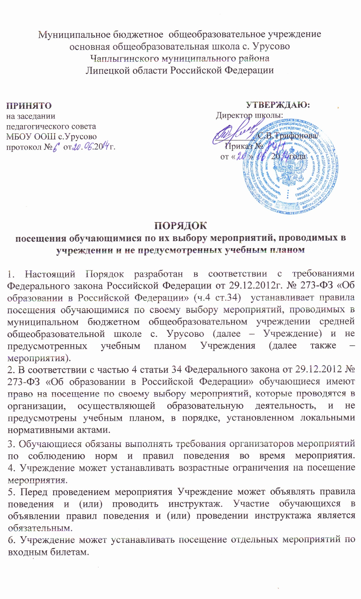
7. Учреждение может устанавливать право на ведение обучающимися во время мероприятий фото и видеосъемки с разрешения учреждения.
8. Учреждение может устанавливать запрет на пользование мобильной связью во время мероприятия.
9. Учреждение может устанавливать запрет на повторный вход на мероприятие.
10. Обучающиеся имеют право использовать плакаты, лозунги, речетативы во время проведения состязательных, в том числе спортивных мероприятий, а также соответствующую атрибутику (бейсболки, футболки с символикой мероприятия).
11. Обучающимся запрещено приводить на мероприятия посторонних лиц без представителя Учреждения, ответственного за проведение мероприятия.
12. В каникулярное время учреждение вправе осуществлять организацию
отдыха и оздоровления учащихся (с дневным пребыванием) согласно части 5 статьи 28 Федерального закона 273-ФЗ.
13. Для обеспечения непрерывности освоения учащимися образовательных
программ в области физкультуры и спорта, их спортивной подготовки учреждением в период каникул могут организовываться физкультурно-спортивные лагеря, а также может обеспечиваться участие этих учащихся в тренировочных сборах, проводимых физкультурно-спортивными организациями или непосредственно учреждением (ч. 8 ст. 84 Федерального закона 273-ФЗ).
14. Привлечение обучающихся без их согласия и без согласия их родителей
(законных представителей) к труду, не предусмотренному образовательной
программой, запрещается.

С порядком посещения обучающимися по их выбору мероприятий, проводимых в учреждении и не предусмотренных учебным планом ознакомлен(а):

№ п/п | Ф.И.О. работника | Ознакомлен(а)  с положением | Подпись | Дата
1. | Трифонова С.В.
2. | Суслов Ю.В.
3. | Лихолетов Д.Н.
4. | Лихолетова Т.С.
5. | Березюк С.А.
6. | Дремасова О.П.
7. | Лобанова Н.Н.
8. | Волобуев И.Н.
9. | Кузнецов М.А.
10. | Усачева И.А.

